证书编号：91500115666442454P001P
单位名称: 重庆紫光国际化工有限责任公司
注册地址: 重庆市长寿经济技术开发区化北路3号
法定代表人: 连许帅
生产经营场所地址: 重庆市长寿经济技术开发区化北路3号
行业类别: 有机化学原料制造，无机酸制造，锅炉 |  | 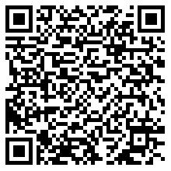
统一社会信用代码：91500115666442454P
有效期限：自2025年10月15日至2030年10月14日止
发证机关： | （盖章）重庆市长寿区生态环境局
发证日期： | 2025年10月15日
中华人民共和国生态环境部监制 重庆市长寿区生态环境局印制

